Федеральное агентство по образованию

Государственное образовательное учреждение высшего профессионального образования

«Курский государственный технический университет»

**Кафедра теоретической механики и мехатроники**

**КУРСОВАЯ РАБОТА**

по дисциплине «Теория автоматического управления»

(наименование учебной дисциплины)

на тему «Система автоматического управления приводом протягивающего устройства стенда для изучения влияния вибрационного сглаживания на характер фрикционных автоколебаний»

Специальность (направление подготовки) Мехатроника, 220401

(код, наименование)

Автор работы (проекта) Савин А. И. ____________________

(инициалы, фамилия) (подпись, дата)

Группа МТ-71_________

Руководитель работы (проекта) Яцун С. Ф. ___________________

(инициалы, фамилия) (подпись, дата)

Работа (проект) защищена ________________________

(дата)

Оценка_____________________

Председатель комиссии Яцун С. Ф.

(подпись, дата) (инициалы, фамилия)

Члены комиссии Лушников Б. В..

(подпись, дата) (инициалы, фамилия)

___________________________________________

(подпись, дата) (инициалы, фамилия)

Курск, 2010 г.

**Оглавление**

**Введение**

Цель данного проекта – разработать систему автоматического управления приводом протягивающего устройства стенда для изучения влияния вибрационного сглаживания на характер фрикционных автоколебаний.

**Техническое заданиеОписание конструкции**

В настоящее время все более возрастают требования к точности промышленной аппаратуры. Для улучшения показателя точности производится не только внедрение новых высокоточных приборов и устройств, но и работа по улучшению защиты машин и аппаратов от различных внешних воздействий и нежелательных физических процессов, протекающих в этих системах.

Примером таких процессов могут служить фрикционные автоколебания. Фрикционные автоколебания характерны для систем с нелинейным трением. Основным их признаком является прерывистый характер перемещения тела, находящегося в контакте с какой-либо поверхностью, вместо ожидаемого равномерного. Такое толчкообразное движение может повредить работе машин, и ухудшить показатели точности аппаратуры.

Снижение эффекта фрикционных автоколебаний может достигаться путем смазки поверхности деталей механизма, или методом вибрационного сглаживания.

Метод вибрационного сглаживания характеризуется тем, что под воздействием высокочастотных вибраций происходит изменения характера трения. В частности, перемещение тела перестает быть толчкообразным и становится равномерным. Эффект вибрационного сглаживания проявляется в различной степени, в зависимости от свойств материала из которого выполнены исследуемое тело и поверхность, по которой происходит перемещение, а также от характера вибрационного воздействия.

Для исследования данных зависимостей был разработан испытательный стенд.(рис. 1). Стенд представляет собой платформу, по которой перемещается испытуемый образец, и устройства для натяжения нити к которой прикреплён испытуемый образец.

Рис. 1. стенд для изучения влияния вибрационного сглаживания на характер фрикционных автоколебаний.

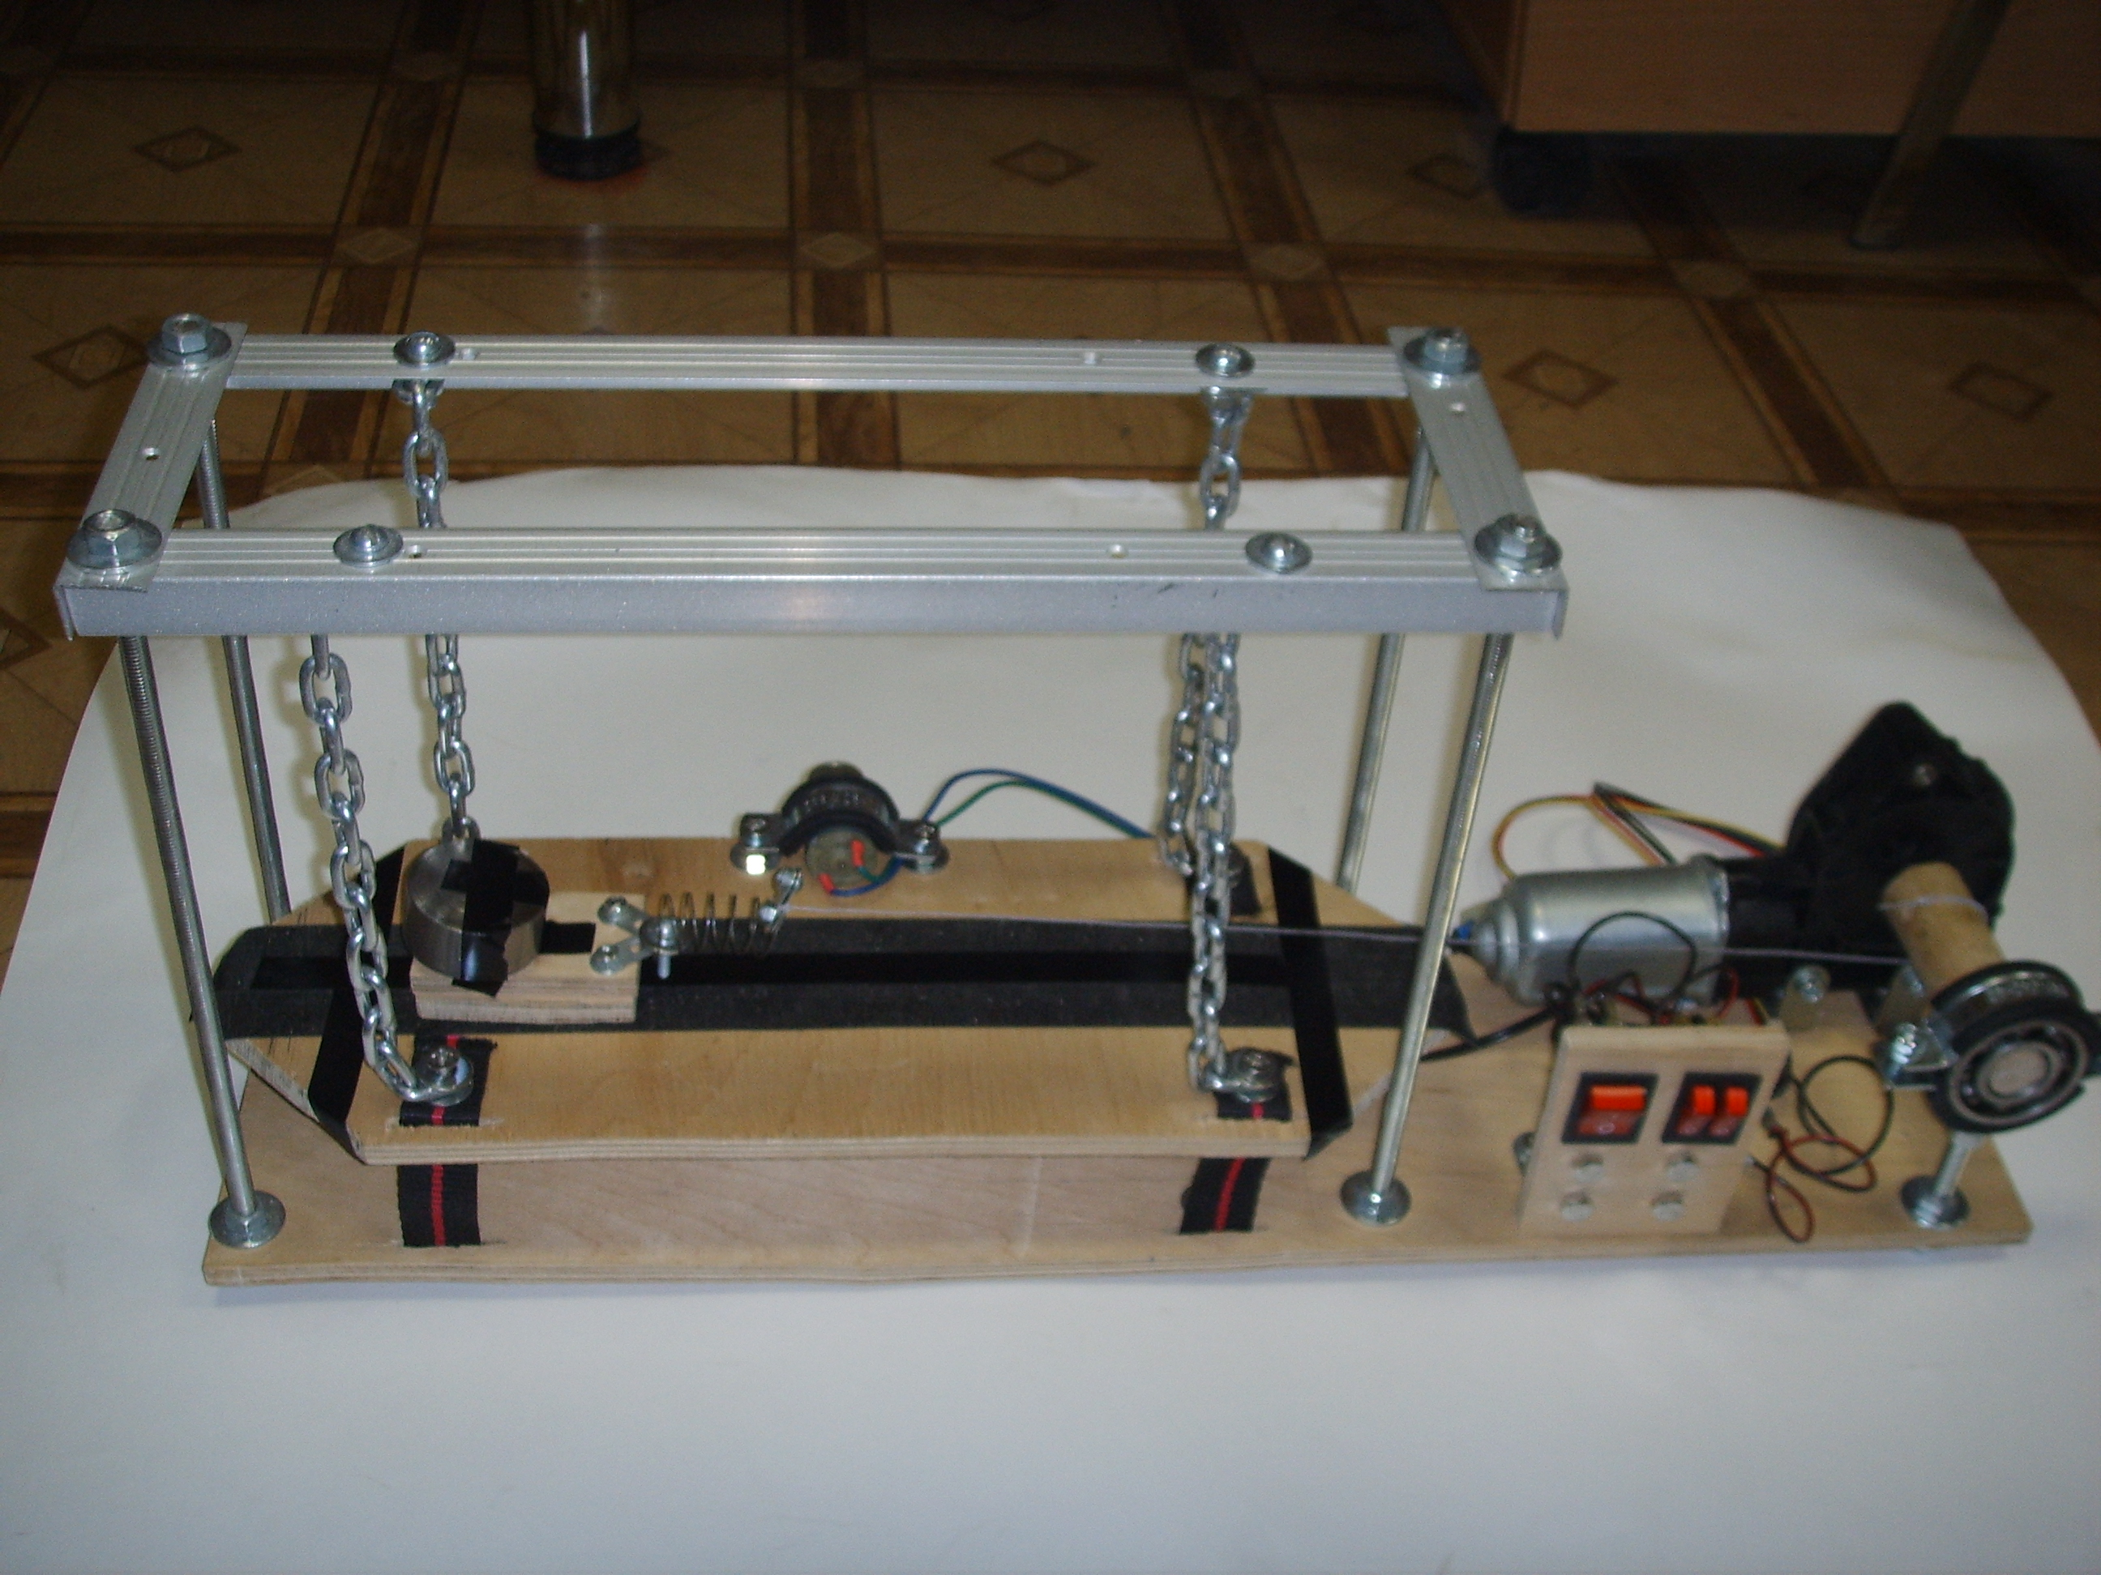

Испытательная платформа подвергается вибрационному воздействию, создаваемому приводом, вращающим дебалансную массу. Для избежания эффекта динамического виброгашения выполнена виброизоляция платформы от остальной установки. Между протягиваемым грузом и устройством для натяжения нити введён упругий элемент.

Основным достоинством данного испытательного стенда является простота и дешевизна конструкции. Также стенд имеет сравнительно небольшие габариты и может быть легко использован в демонстрационных целях.

Существует возможность прикрепления к испытуемым образцам насадок из того материала, который предполагается исследовать. Таким образом, за небольшой период времени можно провести большое количество испытаний.

Также предусмотрена возможность регулирования управляющего напряжения. Это позволяет изменять как скорость перемещения образца, так и частоту вибрации, прикладываемой к испытательной платформе. Кроме того, для ускорения процесса проведения экспериментов предусмотрен реверсивный ход перемещающего устройства.

Данная курсовая работа посвящена разработке САУ протягивающего устройства данного стенда. Структурная схема протягивающего устройства представлена на рис. 2

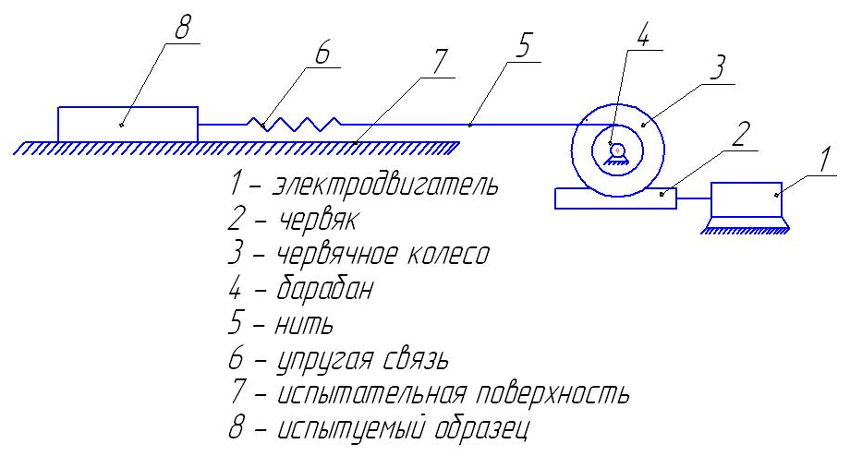

Рис. 2. Структурная схема протягивающего устройства

В качестве привода протягивающего устройства следует использовать привод с номинальным напряжением 10-12 В, частотой вращения 50-60 мин-1 и потребляемым током не более 8А. Под такие характеристики подпадает привод стеклоподъёмника автомобиля. Ниже представлен обзор существующих моделей.

**Обзор существующих моделей приводов**

**ЛЕПСЕ электростеклоподъемник**

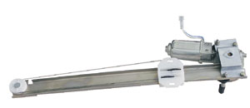

**Производство:** Россия, Киров, завод «Лепсе».

**Заявленные характеристики:** мотор-редуктор стеклоподъемника ЭПС-4:

напряжение питания постоянного тока — 12 В,

нагрузочный момент — 3 Н*м,

пусковой момент — 14 Н*м,

потребляемый ток не более 8 А,

потребляемый ток при заблокированном выходном вале не более 28 А,

частота вращения не менее 55 мин-1,

габариты — 195х130х50 мм, масса — 1 кг,

режим работы — повторно-кратковременный.

Время подъема/опускания стекла — от 2 до 6 секунд.

Гарантийный срок равен гарантийному сроку эксплуатации автомобиля.

**BERKUT (БЕРКУТ) электростеклоподъемник,**

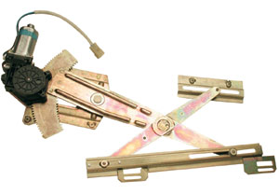

**Производство:** Россия, Ижевск, завод «Прогресс-АвтоТехОборудование».

**Заявленные характеристики:**

Номинальное напряжение — 12 В.

Время подъема/опускания не более 5 секунд.

Номинальное усилие при подъеме стекла — 120 Н.

Потребляемый ток при номинальном усилии (120 Н) для передних дверей — 5,9 А при подъеме и 3,3 А при опускании стекол; для задних дверей — 5,3 А при подъеме стекол и 3,6 А при опускании стекол.

Токи холостого хода: от 2,3 до 2,4 А при подъеме, от 2 до 2,2 А при опускании стекол.

Уровень шума — 55 дБ на расстоянии 50 см. Гарантия — 18 месяцев.

**SPAL DE LUX электростеклоподъемник**

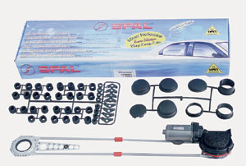

**Производство:** Италия.

**Заявленные характеристики:**

номинальное напряжение — 12 В.

Время подъема/опускания стекла не более 4 секунд.

Номинальное усилие при подъеме стекла на машинах ВАЗ составляет около 140 Н.

Крутящий момент на оси приводной ручки, создаваемый электродвигателем, составляет 14,3 кгсм при 118 об./мин.

Потребляемый ток при этом равен 3 А.

При крутящем моменте 86 кгсм число оборотов оси приводной ручки равно 22 об./мин. Потребляемый ток при этом равен 15 А.

Уровень шума — 58 дБ.

Гарантия — 18 месяцев.

**Функциональная схема**

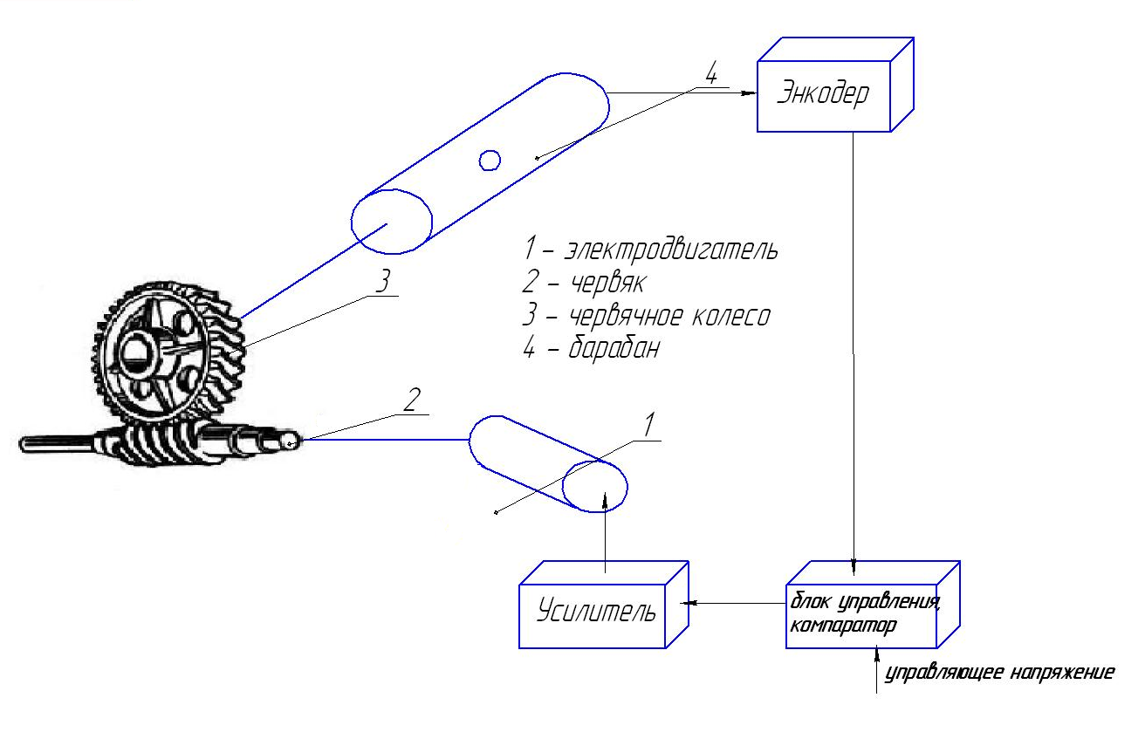

Рисунок 3. Функциональная схема объекта управления

Датчик, установленный на выходном валу редуктора измеряет текущую угловую скорость и передаёт данные о ней через преобразователь на компаратор, где происходит сравнение их с управляющим воздействием, после чего полученная ошибка, в виде управляющего напряжения, поступает на усилитель; усиленный сигнал подаётся на двигатель, приводящий в движение редуктор (таким образом реализуется управление по ошибке).

**Структурная схема**

Структурная схема объекта управления.

g(t)

x(t)

Wдвиг. (p)

Wред. (p)

Wус (p)

Wос (p)



Wус (p) – передаточная функция усилителя.

Wдвиг. (p) – передаточная функция привода

Wред. (p) - передаточная функция редуктора

Wос (p) – передаточная функция обратной связи

Далее определим передаточные функции

Работа привода описывается системой уравнений



(1)

Основные параметры двигателя приведены в таблице 1.

|  |  |  |
| --- | --- | --- |
| Наименование параметра | Обозначение | Значение |
| Индуктивность якоря | Lя | 0.0003 Гн |
| Номинальный ток якоря | i я ном | 3 А |
| Номинальное напряжение | Uном | 12 В |
| Количество оборотов | N | 4000 об/мин |
| Номинальный момент | Мном | 3 Н∙м |
| Сопротивление в цепи якоря | rя | 1 Ом |

Таблица 1. Основные параметры двигателя.

Определим момент инерции, приведённый к валу двигателя

(2)

где Т1 – кинетическая энергия червяка

Т2 – кинетическая энергия червячного колеса

Т3 – кинетическая энергия барабана

,



где ω1 = ω0 – угловая скорость червяка,

ω2 = ω1/38 – угловая скорость червячного колеса,

ω3 = ω2 – угловая скорость барабана



где m1 = 50 г – масса червяка,

m2 = 50 г – масса червячного колеса,

m3 = 250 г – масса барабана

r1 = 0.006 м – радиус червяка

r2 = 0.3 м – радиус червячного колеса

r3 = 0.2 м – радиус барабана



Соответственно, согласно формуле (2)



Константы Се и Cm найдём по следующим формулам:



(3)



(4)







(5)





(6)

Запишем уравнение (1) для пространства Лапласа:

Выразим из второго уравнения системы (6) ток и подставим в первое:





(7)

Раскрывая скобки, получим:



(8)

Преобразуем выражение (8) к виду:



(9)

Отсюда находим передаточную функцию:



(10)

и передаточную функцию по возмущающему воздействию:

Передаточная функция усилителя:

Wус (p) = 12.

Передаточная функция обратной связи:

Wос (p) = 1.

Передаточная функция редуктора

, где U=38 – передаточное отношение редуктора

Wредуктора (p) = 0.018.

**Моделирование системы автоматического управления**

Проведём моделирование системы автоматического управления средствами программного пакета MATLAB. Воспользуемся расширением данного программного продукта – средой моделирования Simulink.

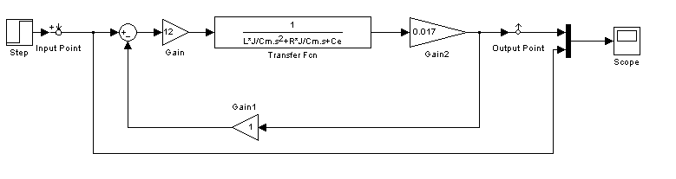

Рис. 5. Математическая модель САУ в среде Simulink

Используя встроенные средства среды Simulink, получим график переходного процесса системы, при воздействии на неё единичного ступенчатого сигнала (рис. 6).

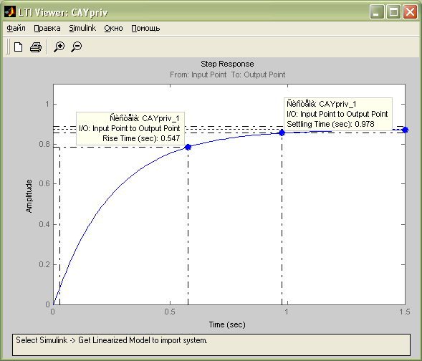

Рис. 6. График переходного процесса системы, при воздействии на неё единичного ступенчатого сигнала.

Из графика можем определить следующие параметры система автоматического управления:

* величина статической ошибки – 12%;
* время переходного процесса – 0.54 с;
* колебательность отсутствует;
* коэффициент перерегулирования – 0%.

Исходя из этих данных можно сделать вывод о том, что система автоматического управления не соответствует техническому заданию (по пунктам *величина статической ошибки* и *время переходного процесса*) и нуждается в корректировке. В качестве корректирующего звена выберем ПИД (пропорционально-интегрально-дифференциальный) регулятор.

Для настройки ПИД регулятора – определения значений коэффициентов регулятора – воспользуемся встроенными средствами среды Simulinc.

Подбор коэффициентов будем осуществлять с помощью блока NCD OutPort. Включим его в схему как показано на рисунке 7.

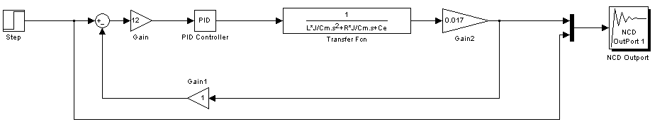

Рис. 10. Схема, собранная для настройки ПИД регулятора.

Зададим настройки блока NCD OutPort (рис. 8, 9) и ПИД регулятора PID Controller (рис. 10).

Рис. 11. Настройки блока NCD OutPort.

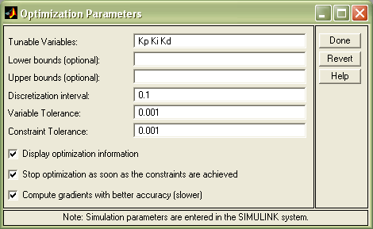

Рис. 12. Настройки блока NCD OutPort.

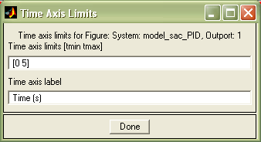

Рисунок 13. Параметры ПИД регулятора PID Controller.

OutPort.

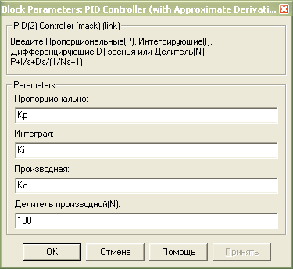

Блок NCD OutPort производит автоматическую коррекцию параметров Kp, Ki и Kd. Полученный график переходного процесса представлен на рисунке 18

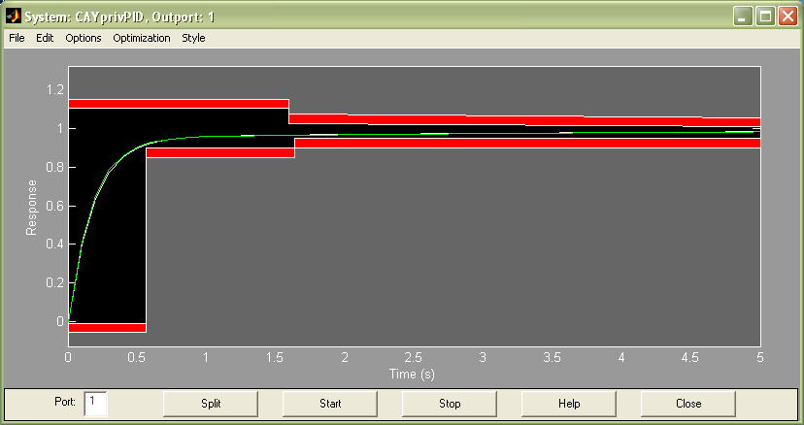

Рис. 14. Полученный график переходного процесса в блоке NCD OutPort.

Значения коэффициентов, полученных оптимизацией в блоке NCD OutPort:

Kp = 1.6599

Ki = 0.3771

Kd = 0.0141

Введём в исходную схему ПИД – регулятор с соответствующими коэффициентами (Рис. 11).

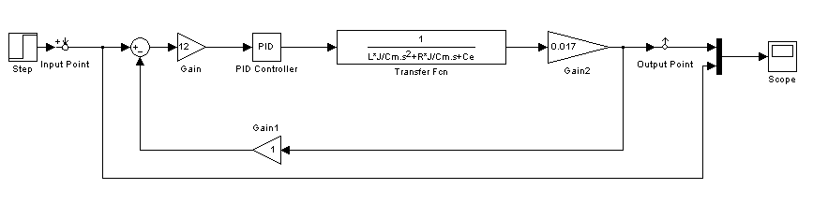

Рис. 15. Математическая модель САУ в среде Simulink с введенным ПИД - регулятором

Ниже представлен график реакции скорретированной системы на единичное ступенчатое воздействие (рис. 12).

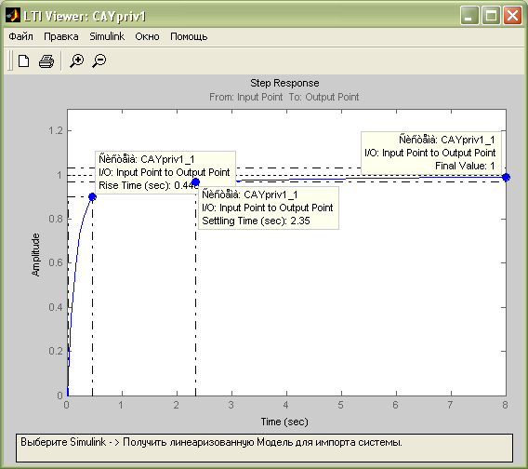

Рис. 16. реакция скорретированной системы на единичное ступенчатое воздействие

Получены следующие характеристики:

Время переходного процесса – 0.44 с.

Количество колебаний – 0.

Коэффициент перерегулирования – 0.

Статическая ошибка – 0,05%.